Nombre y Apellidos: | DIEYDI SOKHONA | Firma del Alumno:
DNI: | X9643028W | Firma del Profesor:

Apto: | No Apto: | Calificación:

Instrucciones Generales

La puntuación máxima será de 10 puntos.
Esta prueba tendrá una duración máxima de 1260 minutos
( Temporalizados durante el módulo )

El alumno/a deberá acatar las siguientes normas durante la duración de la práctica :

- Rellene el encabezado con su nombre, apellidos y D.N.I.
- Firme en todas y cada una de las hojas entregadas, incluidas las que estén en blanco.
- Usar exclusivamente bolígrafo azul o negro
- Guardar los ficheros generados en una carpeta con nombre MF0489_E2
- El docente le indicará al final como entregar el contenido de dicha carpeta
- Al finalizar el ejercicio y antes de entregarlo comprueba tus respuestas, en caso de duda consulta al docente.

Equipo y material

- Bolígrafo azul.
- Folios.
- Ordenadores.
- Conexión a Internet. ( Para buscar información a modo de ayuda )
- Pendrive.

Instrucciones específicas

El objetivo de esta práctica guiada es crear una VPN en el programa Packet Tracer simulando una conexión de dos áreas de una empresa utilizando como vínculo Internet, permitiendo a los miembros de soporte técnico tener acceso a los equipos de cómputo de la otra área. Todo ello utilizando la infraestructura de Internet y una encriptación entre las dos áreas.

Condiciones de realización:

La actividad se llevará a cabo en el aula y el alumnado contará en todo momento supervisión del docente.

El alumnado contará con una duración de 1260 minutos para realizar la práctica.

El alumno podrá hacer uso de internet para su realización, y se detallan a continuación algunas webs de ayuda.

Páginas webs :

https://es.wikipedia.org/wiki/Packet_Tracer

https://www.netacad.com/es/courses/packet-tracer

EJEMPLOS : https://www.youtube.com/watch?v=3_rz0Kwhfh8

https://www.youtube.com/watch?v=E4rqf97cBIE

En ella se valorará la utilización de herramientas para la gestión del tiempo y secuenciación del uso de las aplicaciones necesarias. Y se observará especialmente la autonomía del alumnado a la hora de ejecutar y tomar decisiones. Como también la estructuración del ejercicio en donde se solicitará, orden, coherencia y limpieza.

Una vez terminado la práctica se le notificará al docente y pasará a su evaluación.

Descripción de la práctica

Descarga e instalación de packet tracer

Entramos en esta pagina y la descargamos: https://telectronika.com/descargas/packet-tracer/
Ahora la ejecutamos y seguimos todos estos pasos.

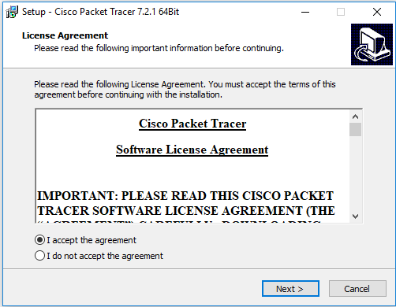

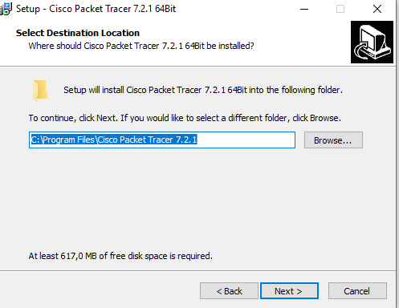

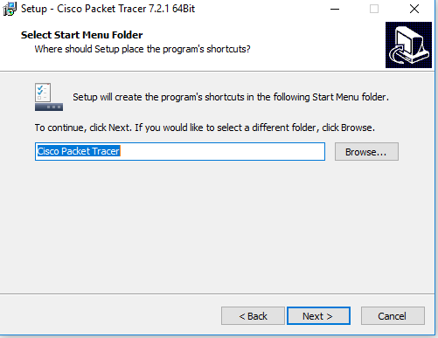

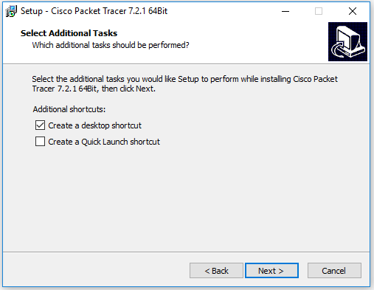

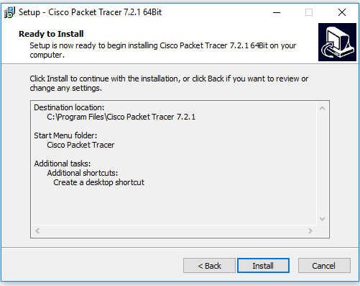

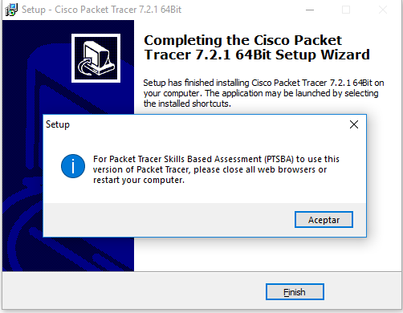

Hay que registrarse para utilizar este programa, una vez registrado iniciamos cesion.
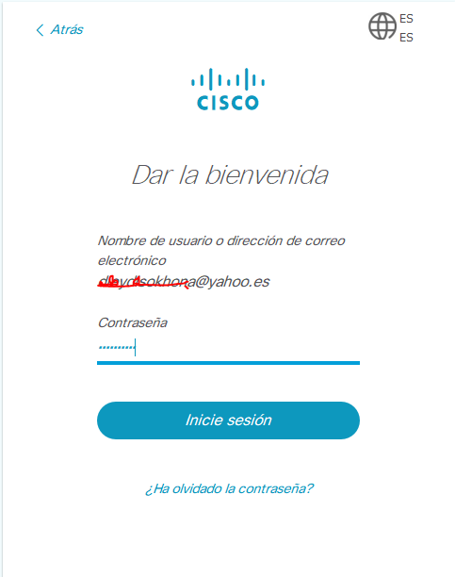

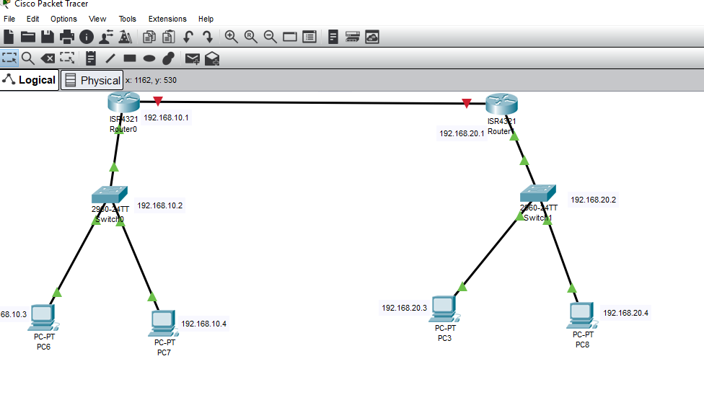
Despues de esto vamos a asignarles numeros de ip a cada una de ellas
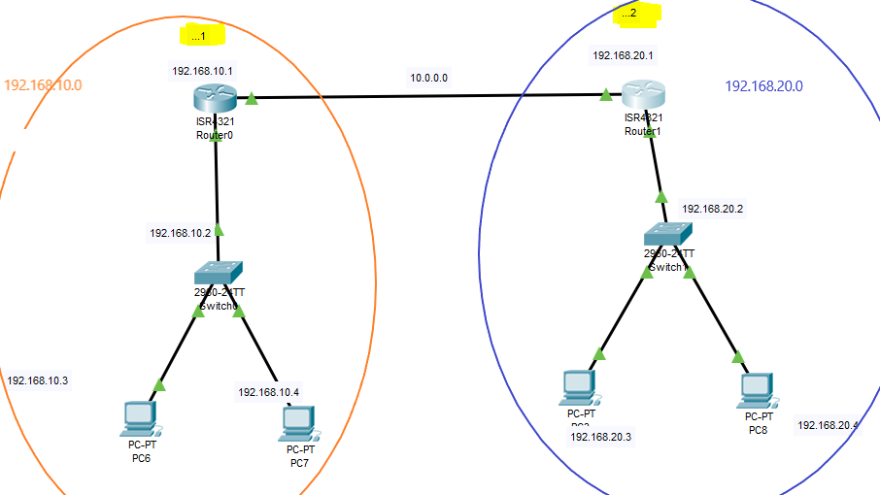
Empezando por la red 1 pc 7 para ello primero hacemos click en la pc que vamos a configurar luego en desktop despues en el menu que nos muestra hacemos click en ip configuration, y asi con todos los PCs que vayamos a configurar. Por eso solo voy a mostrar como se configura una sola pc ya que los demas PCs se configuran de igual manera.
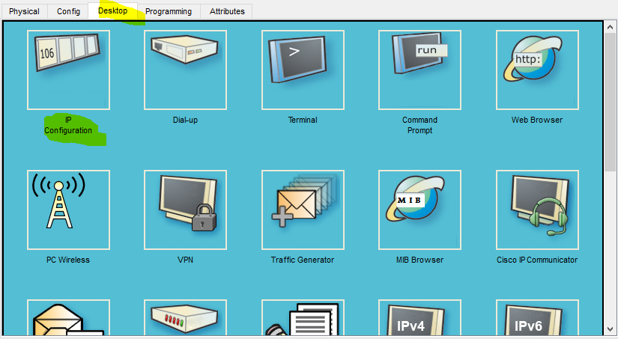
Ponemos la ip en la casilla ip adress,la mascara lo pone automaticamente sino la ponemos nosotros mismos,despues en la puerta de enlance ponemos la ip que hemos asignado al router.
De esta misma manera configuramos la red2.
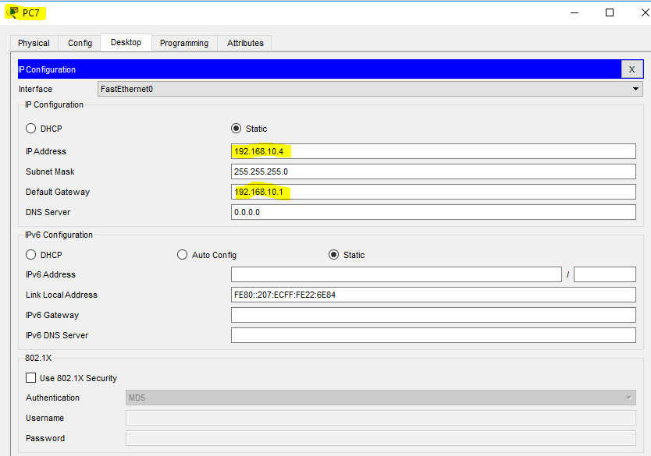
Ahora vamos a configurar el router 1siguiendo estos pasos hacemos click en GigabitEthernet0, ponemos la ip y la mascara de red la encendemos. En gigabit2 ponemos esta 10.0.0.1 para hacer conexión con el router 2.
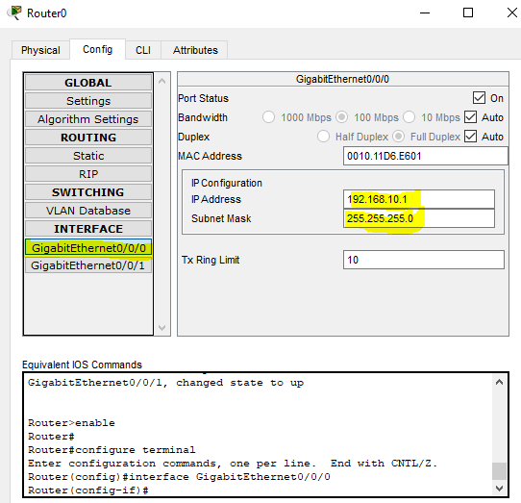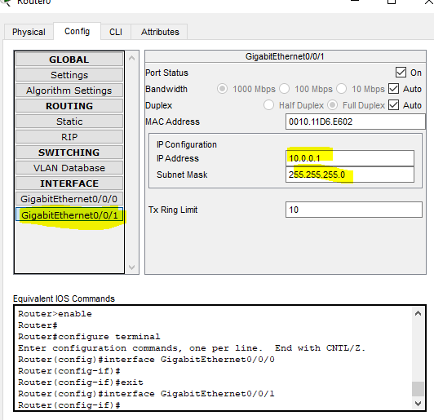

Añadimos las redes por las cuales va routear, hacemos click en Rip añadimos las ip luego en add.
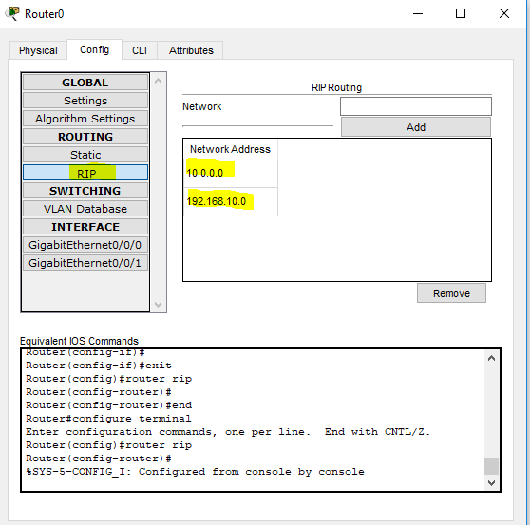
Ahora tenemos configurado todos los dispositivos de nuestra red.una vez hecho esto vamos a comprobar que hay conexión entre las dos redes.
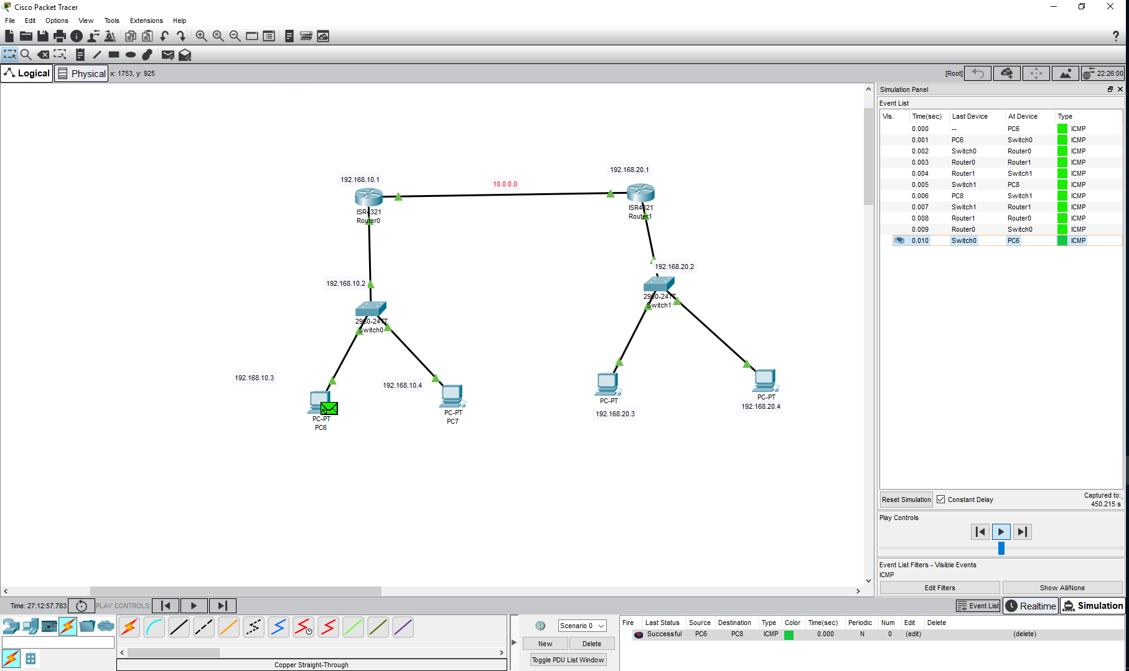

Ahora vamos a configurar lo que es la vpn
Primero vamos al router 1 y ingresamos los siguientes comandos para configurar las politicas de seguridad, ingresamos todos estos comandos
(Router 1)
crypto isakmp policy 10
authentication pre-share
hash sha
encryption aes 256
group 2
lifetime 86400
exit
crypto isakmp key toor address 10.0.0.2 (router 2)
crypto ipsec transform-set TSET esp-aes esp-sha-hmac
access-list 101 permit ip 192.168.10.0 0.0.0.255 192.168.20sho.0 0.0.0.255 (Direccion red 1 y red 2)
crypto map CMAP 10 ipsec-isakmp
set peer 10.0.0.2 (Router 2)
match address 101
set transform-set TSET
exit
interface fa0/1 (Interface a Router 2)
crypto map CMAP
do wr
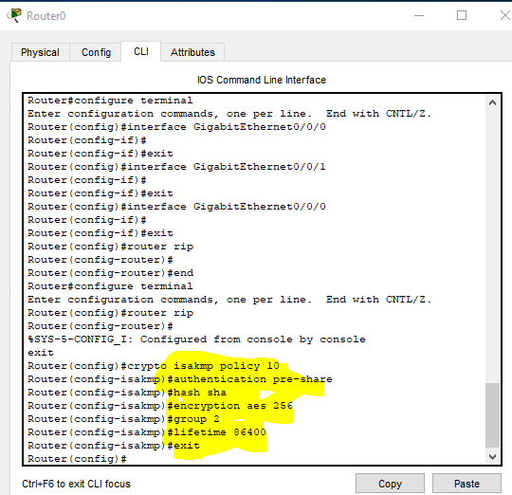

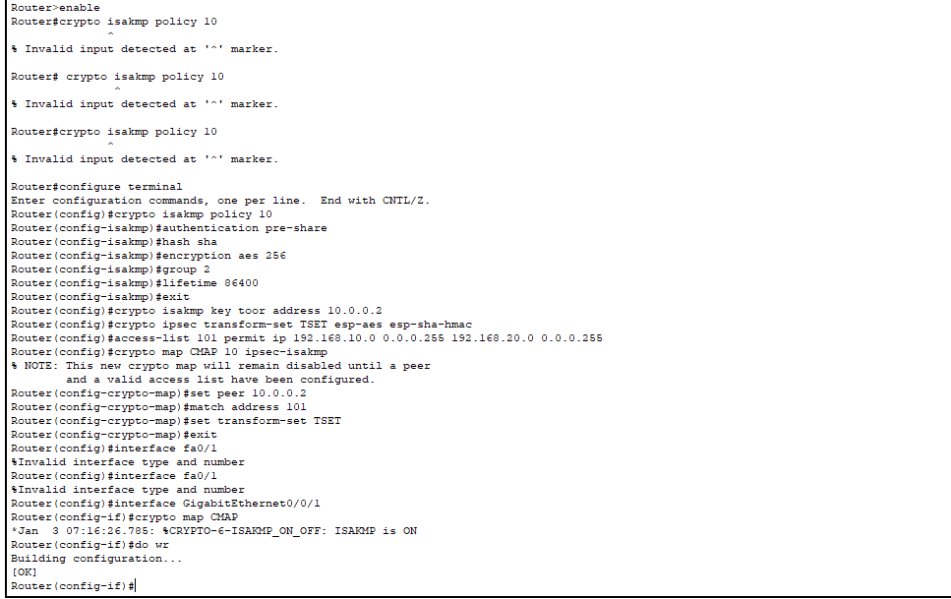
Ahora vamos a configurar el router 2, poniendo los mismos comandos pero cambiandos las ip y las interfaces

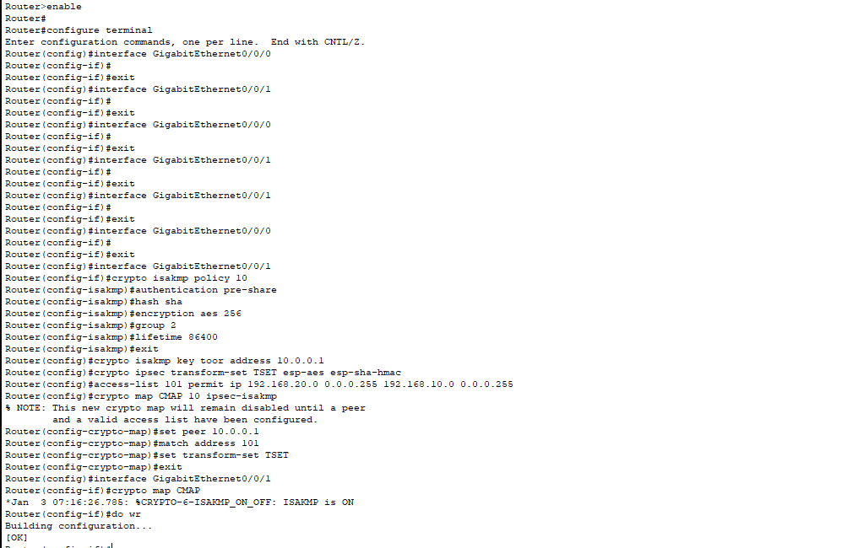

Despues de configurar la vpn, vamos a enviar un paquete y comprobaremos que haya sido encriptado.
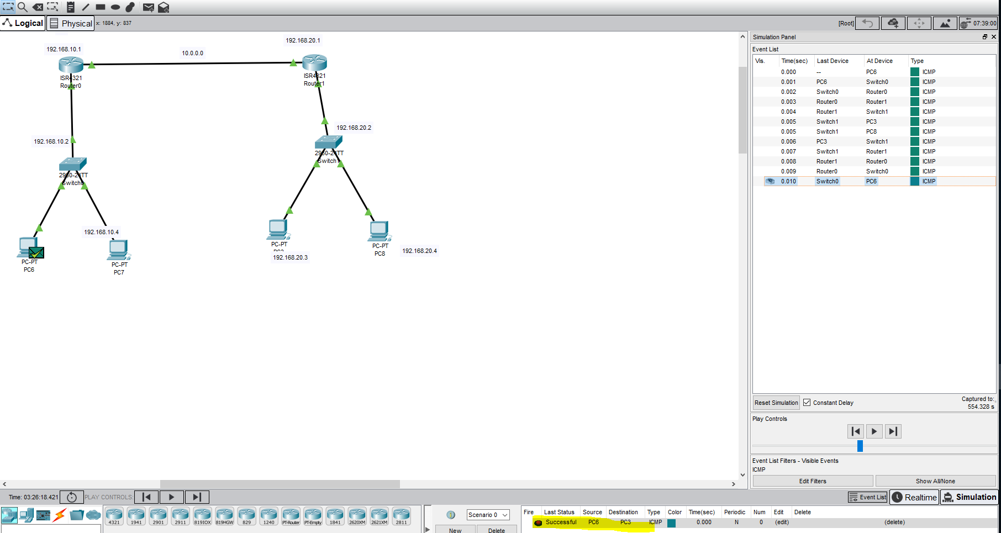
Como vemos ha sido enviado correctamente, ahora ponemos estos comandos para ver que los paquetes han sido encriptados.
show crypto isakmp sa
show crypto ipsec sa
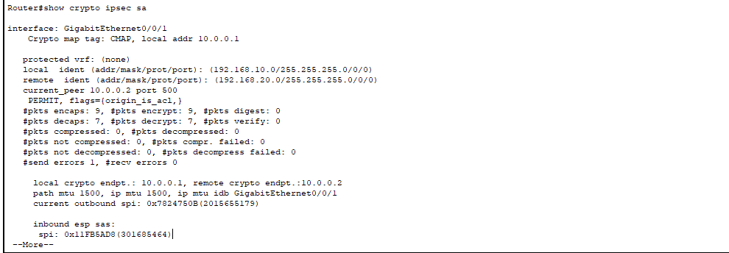
Como vemos los paquetes enviados fueron encriptados.

Ahora veremos otro ejemplo
En esta primera imagen, vemos que entre el switch0 y el router0 el paquete nos esta encriptado .
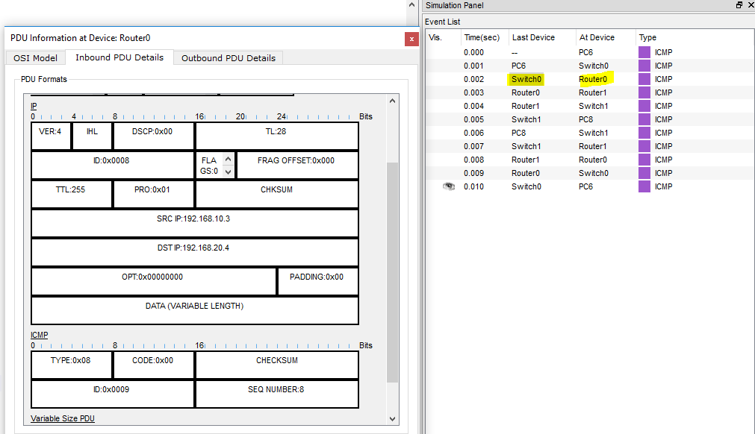
Pero en esta segunda imagen vemos que apartir del router0 al router1 el paquete paso encriptado de la red 1 a la red 2



